Троллейбусный маршрут № 3
«Площадь Южная – ОКБ»
Перевозчик ТГУМП «ТТУ», генеральный директор Пётр Тимофеевич Максимов, тел. 999-646. Диспетчер: 999-734
Площадь Южная – ОКБ  - Площадь Южная  - Транспортное кольцо  - Дворец зрелищ и спорта  - Улица Усова  - Зрелищный центр «Октябрь»  - Политехнический университет  - Томский государственный университет  - Площадь Новособорная  - Главпочтамт  - Театр юного зрителя  - ЦУМ  - Переулок 1905 года  - Архитектурно-строительный университет  - Дом радио  - Телецентр  - Улица Пушкина  - 4-я поликлиника  - Путепровод  - ДОСААФ  - Стадион «Локомотив»  - Улица Рабочая, 45  - Улица Новосибирская  - Школа № 43  - Переулок Русский  - Улица Сергея Лазо  - Улица Беринга  - Гимназия № 13  - Авангард  - Улица Ивана Черных  - Поликлиника ОКБ  - Областная клиническая больница |  | 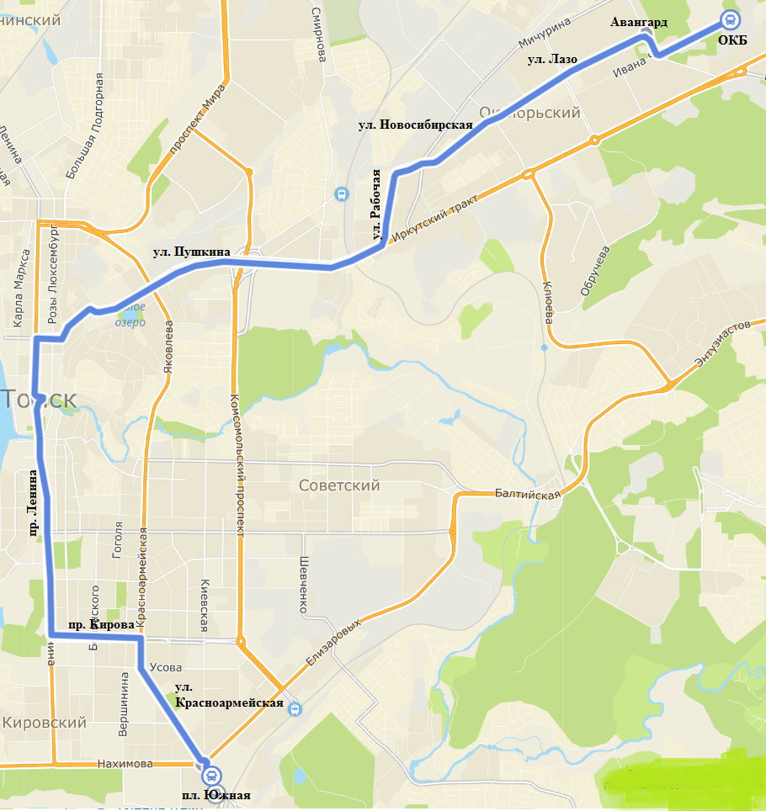 |  |  |  |  |  | ОКБ – Площадь Южная  - Областная клиническая больница  - Дом ветеранов  - Поликлиника ОКБ  - Улица Ивана Черных  - Авангард  - Гимназия № 13  - Улица Беринга  - Улица Сергея Лазо  - Школа № 43  - Улица Новосибирская  - Стадион «Локомотив»  - ДОСААФ  - Путепровод  - 4-я поликлиника  - Улица Пушкина  - Телецентр  - Дом радио  - Архитектурно-строительный университет  - Переулок 1905 года  - ЦУМ  - Площадь Ленина  - Театр юного зрителя  - Главпочтамт  - Площадь Новособорная  - Томский государственный университет  - Библиотека ТГУ  - Политехнический университет  - Зрелищный центр «Октябрь»  - Улица Усова  - Дворец зрелищ и спорта  - Транспортное кольцо  - Площадь Южная
Выезд из парка | Прибытие на конечную станцию | Интервалы движения в будние дни, мин |  |  |  |  |  | Убытие с конечной станции | Заход в парк
 |  | с 06:00  до 07:00 | с 07:00  до 09:00 | с 09:00  до 12:00 | с 12:00  до 16:00 | с 16:00  до 19:00 | с 19:00  до 21:00
5:31 | ОКБ 6:57  пл.Южная 6:55  Авангард 6:15 | 15 | 8-13 | 8-14 | 8-14 | 8-16 | 15-20 | пл. Южная 20:36  ОКБ 21:32 | 22:23
Выезд из парка | Прибытие на конечную станцию | Интервалы движения в выходные дни, мин |  |  |  |  |  | Убытие с конечной станции | Заход в парк
 |  | с 06:00  до 07:00 | с 07:00  до 10:00 | с 10:00  до 13:00 | с 13:00  до 16:00 | с 16:00  до 19:00 | с 19:00  до 21:00
5:34 | ОКБ 6:27  пл.Южная 7:25 | 22 | 10-17 | 11-20 | 11-20 | 10-16 | 13-24 | ОКБ 20:54  пл.Южная 20:25 | 22:04

